**Araştırma Makalesi / Research Article**

**e-ISSN: 2149-3367 DOI:** [**https://doi.org/10.35414/akufemubid.1512338**](https://doi.org/10.35414/akufemubid.1512338)

AKÜ FEMÜBİD 25 (2025) 025901 (445-454) AKU J. Sci. Eng. 25 (2025) 025901 (445-454)

***\*Makale Bilgisi / Article Info***

Alındı/Received: 08.07.2024

Kabul/Accepted: 16.10.2024

Yayımlandı/Published: xx.xx.xxxx

|  |
| --- |
| **S700 MC Çelik ile Yeni Bir Arka Alt Koruma Sistemi (RUPD) Tasarımı ve Statik Performans Analizi** |
| **Design and Static Performance Analysis of a New Rear Underrun Protection Device (RUPD) Using S700 MC Steel** |

**[](https://creativecommons.org/licenses/by-nc/4.0/)Ahmet Mete SABAH* [daire, grafik, yazı tipi, logo içeren bir resim

Açıklama otomatik olarak oluşturuldu](https://orcid.org/0000-0001-7425-399X), Abdurrahman KARABULUT [](https://orcid.org/0000-0002-7663-2579)**

*Afyon Kocatepe Üniversitesi, Teknoloji Fakültesi, Makine Mühendisliği Bölümü, Afyonkarahisar, Türkiye*

© Afyon Kocatepe Üniversitesi *© 2025 The Authors |* [*Creative Commons Attribution-Noncommercial 4.0 (CC BY-NC) International License*](https://creativecommons.org/licenses/by-nc/4.0/)

**Öz**

Ağır vasıtaların karıştığı trafik kazalarında, küçük araçların ağır vasıtaların altına girme riskini azaltmak amacıyla kullanılan Arka Alt Koruma Sistemi (RUPD), çarpma anında koruma sağlayarak ciddi yaralanma ve ölümleri azaltır. Bu çalışmada, S700 MC çelik malzemesi kullanılarak yeni bir RUPD tasarımı geliştirilmiş ve ECE R58-03 yönetmeliğine uygun olarak performansı değerlendirilmiştir. Tasarım sürecinde, bilgisayar destekli tasarım (CAD) modeli oluşturulmuş ve sonlu eleman analizleri (FEA) gerçekleştirilmiştir. Yapının doğru bir şekilde yüklenmesini sağlamak için belirli noktalardan kuvvetler uygulanmış ve analiz sonuçlarına göre, toplam deformasyon değerlerinin 100 mm sınırının altında kaldığı ve tüm gerilme değerlerinin S700 MC çeliğinin akma dayanımının altında olduğu tespit edilmiştir. Sonuçlar, yeni tasarımın yönetmelik gerekliliklerini karşıladığını ve güvenli bir yapısal performans sergilediğini göstermektedir. Ayrıca, literatürde yapılan dinamik analizlerin yerine, bu çalışmada statik analizler kullanılarak optimizasyon çalışmaları yapılmış ve kaynaklı bağlantıların kullanıldığı tasarımın daha sağlam ve güvenilir olduğu belirlenmiştir. Gelecek çalışmalarda dinamik analizlerin eklenmesiyle daha kapsamlı değerlendirmeler yapılabilir.

**Anahtar Kelimeler:** Arka Alt Koruma Sistemi (RUPD); ECE R58-03 Yönetmeliği; S700 MC Çelik Malzemesi; Sonlu Elemanlar Analizi (FEA); Yapısal Performans**Abstract**

In traffic accidents involving heavy vehicles, the Rear Underrun Protection Device (RUPD) reduces the risk of smaller vehicles sliding under heavy vehicles, providing protection during collisions and reducing severe injuries and fatalities. This study developed a new RUPD design using S700 MC steel material, and its performance was evaluated under the ECE R58-03 regulation. A computer-aided design (CAD) model was created and finite element analyses (FEA) were conducted during the design process. Forces were applied at specific points to ensure proper loading of the structure, and according to the analysis results, total deformation values remained below the 100 mm limit, and all stress values were found to be below the yield strength of S700 MC steel. The results show that the new design meets regulatory requirements and demonstrates safe structural performance. Additionally, unlike the dynamic analyses performed in the literature, this study used static analyses for optimization studies and determined that the design with welded connections is more robust and reliable. Future studies may include dynamic analyses for more comprehensive evaluations.

**Keywords:** Rear Underrun Protection System (RUPD); ECE R58-03 Regulation; S700 MC Steel Material; Finite Element Analyses (FEA); Structural Performance

**1. Giriş**

Ağır vasıtaların karıştığı trafik kazaları, özellikle küçük araçlar ve yayalar için ciddi tehlikeler barındırmaktadır. Bu tehlikelerden biri, çarpışma anında küçük araçların ağır vasıtaların altına girme riskidir. Bu riski azaltmak ve kazaların ciddiyetini en aza indirmek amacıyla geliştirilen Arka Alt Koruma Sistemi (RUPD), ağır vasıtaların arka kısmına yerleştirilen ve çarpma anında koruma sağlayan bir güvenlik cihazıdır. RUPD'nin temel amacı, küçük araçların ağır vasıtaların altına girmesini önleyerek ciddi yaralanmalar ve ölümleri azaltmaktır. Bu sistem, trafikteki tüm kullanıcıların güvenliğini artırarak önemli bir rol oynar. RUPD sistemleri, çarpma anında enerjiyi absorbe eden ve dağıtan yapıları sayesinde kazaların şiddetini hafifletir. Bu sistemler, küçük araçların ağır vasıtaların altına girmesini önleyerek, özellikle arka çarpışma kazalarında meydana gelen ciddi yaralanma ve ölümleri engeller. Bunun yanı sıra, RUPD sistemleri yayalar ve bisikletçiler için de ek bir güvenlik katmanı sunar. Enerji emici yapıları ve dayanıklı tasarımları sayesinde, bu sistemler trafik kazalarının etkilerini azaltmada önemli bir rol oynar.

Avrupa Birliği, ağır vasıtaların güvenlik standartlarını belirlemek ve trafik kazalarının ciddiyetini azaltmak amacıyla çeşitli düzenlemeler getirmiştir. Bu bağlamda, ECE R58 regülasyonu, RUPD sistemlerinin tasarımı ve performans kriterlerini belirleyen ana standart olarak kabul edilmektedir. ECE R58, RUPD sistemlerinin dayanıklılığı, çarpma anındaki enerji emme kapasitesi ve sağladığı koruma seviyesini düzenler. Bu standartlar, RUPD sistemlerinin güvenilirliğini ve etkinliğini garanti altına alarak, Avrupa genelinde tutarlı bir güvenlik seviyesi sağlar (İnt. Kyn. 1).

RUPD tasarımlarının, ECE R58-03 yönetmeliğinde belirtilen kuvvetler altında bir dizi teste tabi tutulması gerekmektedir. Her tasarımın bu testlerle incelenmesi, hem ekonomik hem de zaman açısından firmaları ve tasarımcıları olumsuz etkilemektedir. Bu nedenle, RUPD tasarımlarının ve revizyonlarının testlerden önce değerlendirilmesi için sonlu elemanlar yöntemlerinden faydalanılması gerekmektedir. Statik veya dinamik analizler sonrasında elde edilen sonuçlar göz önünde bulundurularak test çalışmaları gerçekleştirilebilir ve analiz sonuçları ile karşılaştırma yapılabilir.

Kortağ ve Orhan (2022) çalışmasında yeni tasarlamış oldukları RUPD sisteminin araç çarpışma analizleri ile farklı kalınlıklardaki destek braketlerinin enerji sönümleme performanslarını incelemişlerdir (Al-Bahash vd. 2018, Carrera vd. 2018, Lerspalungsanti vd. 2021). Araştırmacılar, 6 mm’lik kalınlığa sahip destek braketlerinin olduğu RUPD tasarımının hem eksenel yöndeki deplasmanları %56 oranında azalttığını, hem de binek otomobilin penetrasyonunu %21 oranında azalttığını gözlemlemişlerdir (Cappello vd. 2008, Al-Bahash vd. 2020).

Gökçe (2019) çalışmasında, yeni sabit bir RUPD sistemi tasarlamış ve bu tasarım için çelik ve alüminyum malzemeler kullanarak yapı üzerinde optimizasyon çalışmalarını zamana bağlı kuvvet uygulama analizleri ile gerçekleştirmiştir. Analizler sonucunda, gerekli kuvvet değerleri altında çalışabilecek RUPD tasarımının alüminyum malzeme ile %35 oranında daha hafif olabileceği gözlemlenmiştir.

Çalışkan (2021), yeni yürürlüğe girmiş olan R58-03 yönetmeliğine göre en ideal arka alt koruma tampon tasarımını gerçekleştirmek ve alüminyum ile çelik malzemelerin kullanılarak ağırlık değişimlerini araştırmak amacıyla zamana bağlı kuvvet uygulanan dinamik analizlerle yapıların karşılaştırmasını yapmıştır. Çelik malzemeli C tipi ve yuvarlak standart profile tasarlanmış RUPD tasarımlarının R58-03 şartlarını sağlayabilmesi için ağırlık artışına gidilmesi gerektiği tespit edilmiştir. Dikdörtgen kesitli tasarlanan orta mukavemet sınıfındaki alüminyum ile tasarlanan RUPD sisteminin, diğer modellere göre daha hafif olduğu ve analizlerde başarılı olduğu gözlemlenmiştir. Kortağ ve Göncü (2021) çalışmasında, S235 çelik malzemeden tasarladıkları RUPD sisteminin zamana bağlı kuvvet uygulanan dinamik analizlerini gerçekleştirmişlerdir. Bu çalışmanın amacı, tasarlanmış olan RUPD sisteminin ağırlığının en aza indirilebilmesi için, tüm RUPD sistemindeki parçaların kalınlık değerlerinin 3 ile 7 mm arasındaki 5 farklı kalınlık için karşılaştırılmasını yapmaktır. Akın vd. (2021) çalışmasında, farklı şasi bağlantı eksenlerinde R58-03'te belirtilen yüklemelerin statik analizlerini ve testlerini gerçekleştirmiş ve sonuçları karşılaştırmışlardır. En uzun şasi bağlantı ekseni olan 1300 mm'lik modelde, şasi üzerinde kritik gerilmeler hesaplanmış; bu nedenle, şasi üzerinde revizyon çalışması yapılarak analizler ve testler tekrarlanmıştır. Gidlewski vd. (2022) çalışmalarında, literatürde yapılmış olan RUPD tasarımlarının yenilikçi yönlerini, yüksek mukavemetli malzemeler kullanılarak elde edilen sonuçları ve bazı tasarımlarda darbe sönümleyici yapıların RUPD sistemine eklenmesi gibi farklı çalışmaları incelemiş ve bu tasarımların pazara uygunlukları hakkında yorumlar yapmışlardır (Manikandan vd. 2018, Hong-Fei vd. 2010, Al-Bahash vd. 2017, Xue ve Yang 2013).

Özcan vd. (2022) çalışmasında, ECE R58-03 yönetmeliğine uygun olarak yeni bir kayar arka koruma sisteminin (RUPD) tasarımı ve yapısal analizi gerçekleştirilmiştir. Tasarım sürecinde, treylerlerdeki küçük araç kazalarını önlemek amacıyla, özellikle cihazın zemin yüksekliği, tampon çubuğu boyutları ve menteşe mekanizması gibi kritik parametreler UN tarafından belirlenen normlara göre optimize edilmiştir (Smith vd. 2008, Brumbelow 2011). Sonlu elemanlar analizi (FEA) ile yapılan simülasyonlarda, cihazın farklı noktalardan yük altında nasıl davrandığı incelenmiş; ilk analizler, menteşe mekanizmasının pimlerinde yüksek gerilme seviyeleri olduğu ve bu nedenle malzemenin akma sınırına ulaşıldığını göstermiştir. P1 test koşulunda en yüksek gerilme değeri 839 MPa, P2 test koşulunda ise 1122 MPa olarak hesaplanmış, bu da malzemenin dayanımını aşan değerler olarak gözlemlenmiştir. Bu sonuçlar ışığında yapılan tasarım revizyonları, stres seviyelerini düşürmüş olsa da bazı kritik bölgelerde hala akma dayanımına yakın değerler elde edilmiştir. Sonuç olarak, tasarımın fiziksel testler için yeterince güvenilir olduğu, ancak test sonrasında küçük revizyonların gerekebileceği belirtilmiştir (Pooudom vd. 2019, Abid vd. 2019, Feng vd. 2018).

Bu çalışmada, çoğu tasarım kuralının değiştiği ve uygulanan yüklerin arttırıldığı ECE R58-03 yönetmeliğine göre arka alt koruma sistemi için yeni bir tasarım geliştirilmiştir. Tasarım sürecinde, gerekli kütle ve üretim maliyetini azaltmak ve seri üretim kolaylığını sağlamak amacıyla çok sayıda statik analiz gerçekleştirilmiş ve optimizasyon çalışmaları yapılmıştır.

**2. Materyal ve Metot**

Bu çalışmada, S700 MC çelik malzemesi kullanılarak üretilmesi planlanan arka alt koruma sistemi (RUPD) tasarımının performansının değerlendirilmesi amacıyla sonlu eleman analizleri (FEA) gerçekleştirilmiştir. İlk olarak, tasarım çalışmasının üç boyutlu bilgisayar destekli tasarım (CAD) modeli ANSYS SpaceClaim programında hazırlanmıştır. Oluşturulan modelin, ECE R58-03 yönetmeliğinde belirtilen test koşulları altındaki davranışlarını incelemek için ANSYS Mechanical modülü kullanılmıştır. Sonlu elemanlar analizlerinden elde edilen sonuçlar yorumlanmış ve gerekli revizyonlar yapılarak bir dizi analiz döngüsü gerçekleştirilmiştir.

***2.1 ECE R58-03 Yönetmeliği***

ECE R58-03 yönetmeliği, kamyon ve römorklar için arka alt koruma çerçevesi (rear underrun protective device - RUPD) gerekliliklerini belirler. Bu yönetmelik, aracın arka tarafında meydana gelen çarpışmalarda daha küçük araçların altına girmesini önlemek amacıyla tasarlanmıştır. ECE R58-03 yönetmeliğinin Avrupa’da kullanılacak araçlar için gerekli olan ölçülendirmeleri aşağıda paylaşılmıştır.

* Arka alt koruma çerçevesinin alt kenarı, zemin seviyesinden en fazla 450 mm yükseklikte olmalıdır.
* RUPD'nin arka ucu, aracın en arka ucundan (tamponun arka ucu) 400 mm'den fazla uzağa yerleştirilemez.
* RUPD'nin en dış uçları, aracın genişliğinin dış kenarlarından en fazla 100 mm içeride olmalıdır.
* RUPD kirişinin minimum kesit yüksekliği 120 mm'den az olmamalıdır.
* Maksimum elastik deformasyon toplamı 100 mm'yi geçmemelidir.
* Maksimum elastik ve plastik deformasyon toplamı 400 mm'yi geçmemelidir.
* Yükler (P1, P2 ve P3), Şekil 10'da gösterilen konumlarda uygulanmalıdır.
  + **P1:** Araç brüt ağırlığının (GVW) %12.5'i ancak 100 kN'dan fazla olmamalıdır.
  + **P2:** Araç brüt ağırlığının (GVW) %50'si ancak 180 kN'dan fazla olmamalıdır.
  + **P3:** Araç brüt ağırlığının (GVW) %12.5'i ancak 100 kN'dan fazla olmamalıdır.

***2.2 Geometrik Model***

Treylerlerin arka kısmında bulunan RUPD sistemleri için dört farklı koruma yapısı bulunmaktadır. Bu yapılar, özel formlu, C tipi, kare veya yuvarlak yapılardır (Çalışkan 2021). Bu çalışmada, içi boşaltılmış kare yapılar kullanılmıştır. Tasarım ve revizyon çalışmalarında en çok dikkat edilen ve üzerinde durulan iki önemli durum, en az parça ve kütle dağılımı ile ECE R58-03 yönetmeliğinin belirlediği test koşullarını sağlamaktır. Tasarım gösterimi Şekil 1’de sunulmuştur. Tasarımda kullanılan şasi profilleri ölçü gösterimi Şekil 2 ve Şekil 3’te, alt kısımda bulunan kare profilin ölçü gösterimi Şekil 4’te, yan kısımlarda bulunan yapıların ölçü gösterimi Şekil 5’te yapılmıştır.

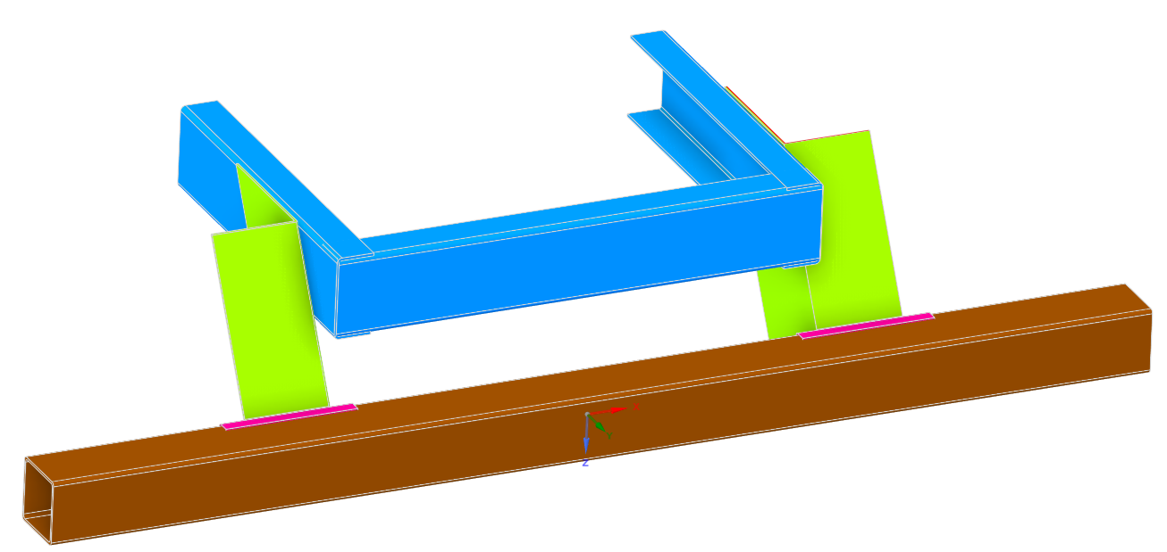

**Şekil 1.** Yeni tasarlanan RUPD sistemi katı modeli

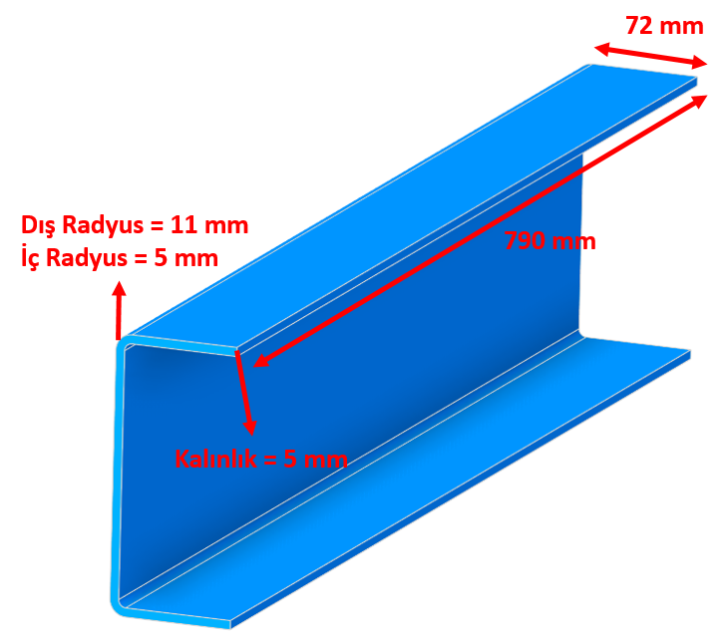

**Şekil 2.** Araç şasisinde kullanılan sağ ve sol kısımdaki C profil ölçüleri

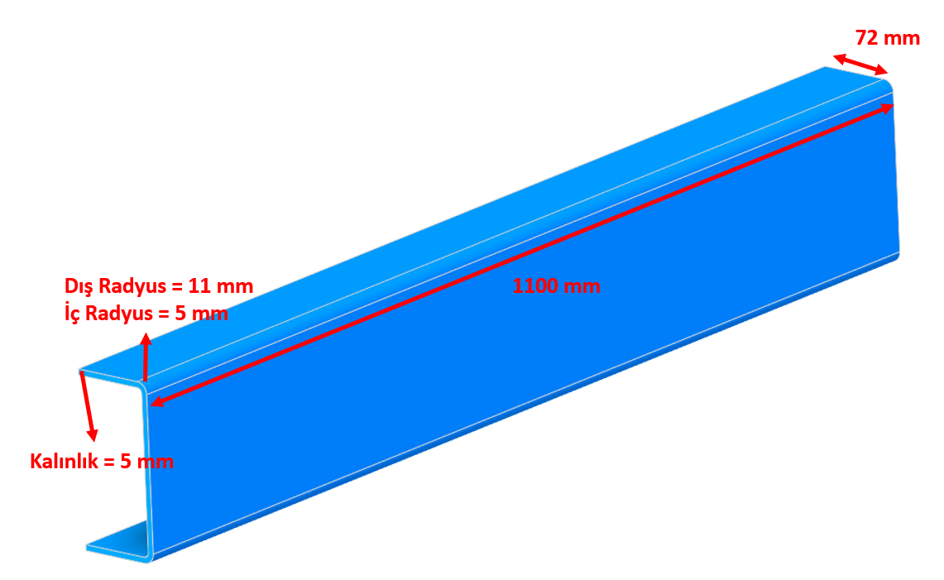

**Şekil 3.** Araç şasisinde kullanılan orta kısımdaki C profil ölçüleri

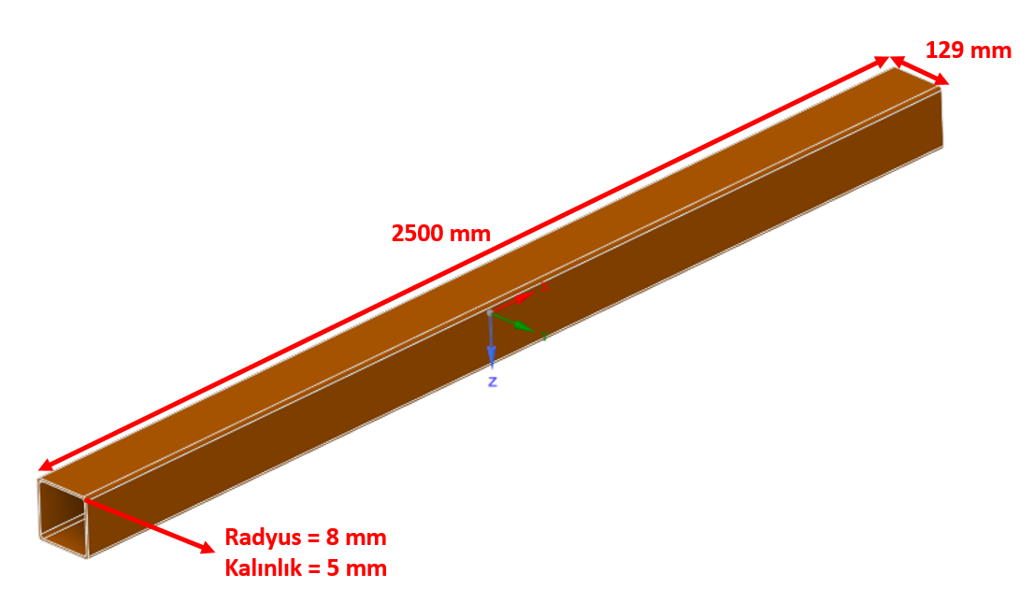

**Şekil 4.** RUPD tasarımı arka alt kısımdaki kare profil ölçüleri

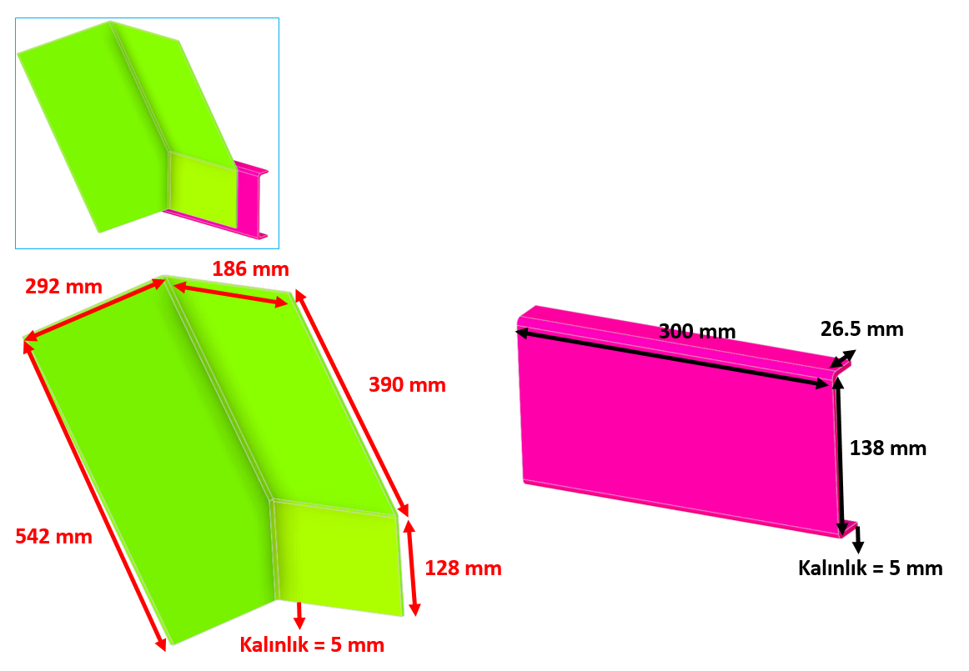

**Şekil 5.** RUPD tasarımı yan saç parçaları ölçüleri

Analiz modelinde eleman ve düğüm noktası fazlalıklarının olmaması, ağ yapısının oluşturulurken oluşabilecek sorunların önüne geçmek ve tasarımda yapılan optimizasyon çalışmalarını hızlandırmak amacıyla kabuk modelleme tercih edilmiştir. Kabuk modelleme, özellikle ince yapılı ve büyük yüzey alanlarına sahip sistemlerin analizinde önemli avantajlar sağlamaktadır. Bu yöntem, hesaplama süresini ve kaynak kullanımını azaltarak, daha hızlı ve verimli sonuçlar elde edilmesine olanak tanır. Ayrıca, kabuk modelleme ile yapının gerçekçi bir temsilini sağlamak ve karmaşık geometrilerin doğruluğunu artırmak mümkündür. Analizlerde kullanılacak olan kabuk modelin detaylı görseli Şekil 6’da sunulmuştur.

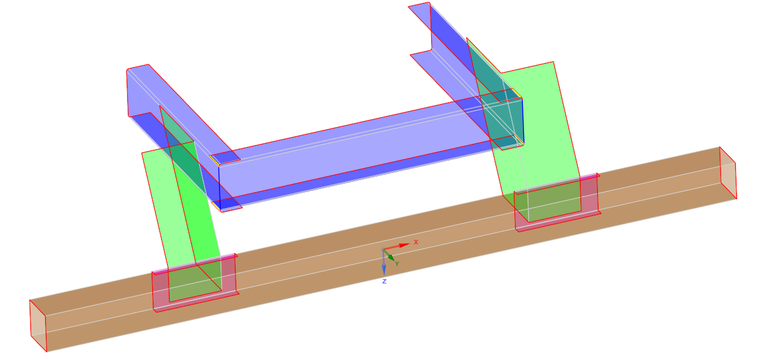

**Şekil 6.** RUPD tasarımı kabuk analiz modeli

Analiz modelini kabuk teoremine göre hazırlarken, modelin karmaşıklığını azaltmak ve analiz sürecini hızlandırmak amacıyla radyus ve pahlar kaldırılmıştır. Bu yaklaşım, hesaplama süresini ve modelleme maliyetlerini önemli ölçüde düşürmektedir. Radyus ve pahların kaldırılması, modelin eleman sayısını azaltarak daha basit ve daha hızlı analiz yapılmasını sağlar. Ayrıca, bu sadeleştirme, özellikle büyük ve karmaşık yapıların simülasyonlarında, yazılımın daha verimli çalışmasına ve daha stabil sonuçlar elde edilmesine katkıda bulunur. Radyus ve pahların modelden çıkarılması, modelin genel mukavemetini ve rijitliğini önemli ölçüde etkilememekte, bu sayede daha hızlı sonuçlar elde edilmesine olanak tanımaktadır. Bu yöntem, tasarım sürecindeki optimizasyon çalışmalarının hızlanmasına ve kaynakların daha verimli kullanılmasına yardımcı olur. RUPD sisteminin treylerlerde kaynaklı olarak tasarlanması, çeşitli önemli avantajlar sunmaktadır. Kaynaklı bağlantılar, sistemin genel mukavemetini ve dayanıklılığını artırarak daha güvenli ve sağlam bir yapı oluşturur. Bu yöntem, bileşenlerin birbirine sıkı bir şekilde bağlanmasını sağlayarak, mekanik performansı ve yük taşıma kapasitesini önemli ölçüde yükseltir. Ayrıca, kaynaklı tasarımlar, daha az bağlantı elemanına ihtiyaç duyulması sayesinde montaj süresini ve maliyetlerini azaltır. Kaynaklı yapılar, titreşim ve dinamik yükler altında daha stabil bir performans sergiler, bu da özellikle ağır yük taşıyan treylerlerde önemli bir avantajdır. Bunun yanı sıra, kaynaklı bağlantılar, bakım ve onarım işlemlerini de kolaylaştırır, çünkü kaynak noktaları genellikle daha az aşınır ve uzun ömürlüdür. Tüm bu faktörler, kaynaklı RUPD sistemlerinin hem maliyet etkin hem de güvenilir bir çözüm olmasını sağlamaktadır. Şekil 7’de yapıda bulunan kaynak bölgeleri gösterilmiştir.

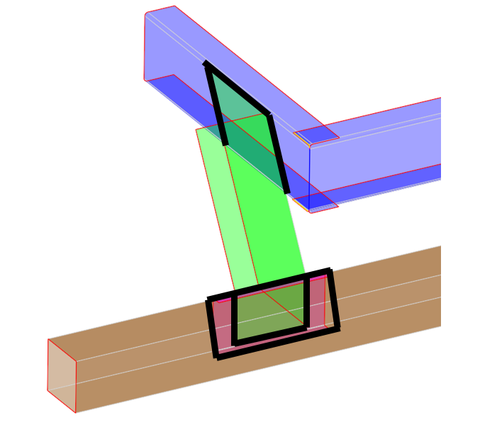

**Şekil 7.** RUPD tasarım kaynak bölgelerinin siyah çizgiler ile gösterimi

***2.3 Malzemeler***

Tasarımda kullanılan tüm parçalar için S700 MC çelik malzeme tanımlaması yapılmıştır. Bu malzeme, yüksek mukavemetli ve düşük alaşımlı çelik sınıfına girer ve özellikle treyler firmaları tarafından yaygın olarak tercih edilmektedir. S700 MC çeliği, mükemmel mekanik özellikleri ve işlenebilirliği nedeniyle taşıma ve ağır yük uygulamaları için ideal bir malzemedir. Bu çeliğin yüksek elastisite modülü (210 GPa) ve uygun Poisson oranı (0,3), yapısal dayanıklılık ve deformasyon direnci sağlar. Ayrıca, bu çelik türünün yüksek akma dayanımı, tasarımda hafiflik ve mukavemetin dengelenmesine olanak tanır. Analizlerde kullanılan malzeme verileri, ANSYS yazılımının malzeme kütüphanesindeki “Structural Steel” kartı kullanılarak belirlenmiştir. Ancak, analiz sonuçları S700 MC çeliğinin akma dayanımına göre değerlendirilmiştir. Malzemelerin mekanik özellikleri ve ilgili parametreler, Çizelge 1’de ayrıntılı olarak özetlenmiştir. S700 MC çelik, treylerlerin dayanıklılığını artırırken, üretim süreçlerinde esneklik ve verimlilik sağlar. Bu nedenle, sektörün önde gelen firmaları tarafından sıklıkla tercih edilmektedir.

**Çizelge 1.** S700 MC çelik mekanik malzeme özellikleri

|  |  |  |  |  |
| --- | --- | --- | --- | --- |
| **Malzeme** | **Yoğunluk**  **[kg/m3]** | **Poisson Oranı** | **Elastisite Modülü**  **[MPa]** | **Akma Dayanımı**  **[MPa]** |
| S700 MC | 7850 | 0.3 | 210000 | 700 |

***2.4 Ağ Yapısı***

Analiz sonucunda oluşabilecek ağ yapısı kaynaklı tekilliklerin önüne geçmek için, yüksek kaliteli bir ağ yapısının kurulması hedeflenmiştir. Analizde, ANSYS yazılımında yer alan Quad4 ve Tri3 elemanları kullanılmıştır. Quad4 elemanı, dört düğüm noktasına sahip kuadratik bir elemandır ve yüksek doğrulukla düzlemsel gerilme ve şekil değiştirme analizleri sunar. Tri3 elemanı ise, üç düğüm noktasına sahip üçgen bir elemandır ve karmaşık geometrilerin ağ yapısında esneklik sağlar. Bu eleman tipleri, hem doğruluğu sağlamak hem de analiz çözüm sürelerini yönetilebilir düzeyde tutmak amacıyla tercih edilmiştir.

Ancak, çok küçük eleman boyutlarına inildiğinde analiz çözüm sürelerinin uzaması gibi zorluklarla karşılaşılmaktadır. Bu tür problemlerin önüne geçmek amacıyla, model genelinde 8 mm'lik eleman boyutları kullanılmıştır. Bu boyut, çözüm sürelerini makul seviyede tutarken, gerekli hassasiyeti sağlamaktadır. Analiz modelinde toplam 47,193 düğüm noktası ve 45,156 eleman bulunmaktadır. Bu yapı, hem hesaplama verimliliğini artırmakta hem de sonuçların doğruluğunu korumaktadır. Ayrıca, ağ yapısının dikkatli bir şekilde oluşturulması, analiz sonuçlarında oluşabilecek lokal gerilim yığılmaları ve tekilliklerin önlenmesine katkı sağlamaktadır. Ağ yapısının görsel sunumu, Şekil 8’de detaylı bir şekilde gösterilmiştir, böylece modelin genel yapısı ve elemanların dağılımı net bir şekilde anlaşılabilmektedir. Bu dikkatli yaklaşım, analizlerin güvenilirliğini ve doğruluğunu artırmakta, sonuçların geçerliliğini sağlamaktadır. Ağ yapısı (mesh) bağımsızlık çalışması, sayısal analizlerin doğruluğunu ve güvenilirliğini artırmak için gerçekleştirilen kritik bir adımdır. Bu çalışmada, farklı mesh yoğunluklarında (20 mm ile 3 mm arasında) modeller oluşturulmuş ve her bir model üzerinde aynı yükleme ve sınır koşulları uygulanmıştır (Erdoğan vd. 2023). Mesh yoğunlukları, kaba, orta ve ince kategorilere ayrılarak sistematik olarak eleman boyutları azaltılmış ve sonuçlar karşılaştırılmıştır. Gerilme ve deformasyon gibi kritik çıktılar incelenmiş, sonuçların mesh yoğunluğuna duyarlılığı değerlendirilmiştir. Belirli bir yoğunluktan sonra sonuçların stabilize olduğu ve değişmediği tespit edilerek optimal mesh yoğunluğu belirlenmiştir. Optimal mesh yoğunluğu için parçalarda ortalama 8 mm boyutlarında bir ağ yapısı oluşturulmuştur. Ayrıca, gerçekleştirilen çalışmada elde edilen değerler grafiklerle desteklenerek Şekil 9 ve Şekil 10'da gösterilmiştir. Analizler, yoğun bir ağ yapısının hesaplama süresini artırmasına rağmen, sonuçların doğruluğunda anlamlı bir iyileşme sağlamadığını göstermiştir. Bu çalışma, elde edilen sonuçların ağ yapısından bağımsız olarak güvenilir olduğunu kanıtlamış ve kullanılan ağ yapısının uygunluğunu teyit etmiştir.

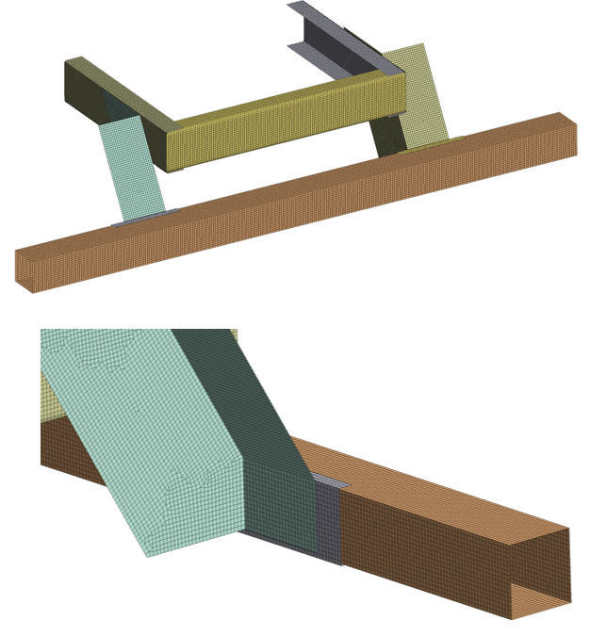

**Şekil 8.** RUPD tasarım ağ yapısı gösterimi

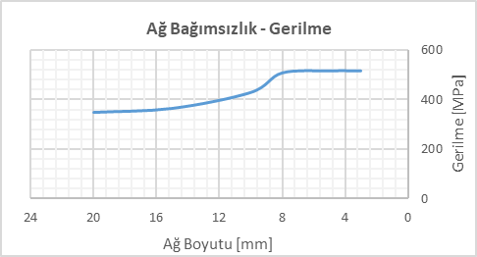

**Şekil 9.** Ağ yapısı bağımsızlık çalışması gerilme değerleri açısından

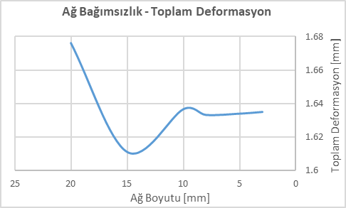

**Şekil 10.** Ağ yapısı bağımsızlık çalışması toplam deformasyon değerleri açısından

***2.5 Sınır Koşulları***

Kaynak bağlantılarının bulunduğu kısımlarda, iki parça arasındaki etkileşimi modellemek amacıyla “bonded contact” tanımlaması kullanılmıştır. Bu yaklaşım, kaynaklı bağlantı bölgelerinin gerçekte olduğu gibi tek bir bütün olarak davranmasını sağlamaktadır. Bonded contact tanımlaması, kaynak bölgelerindeki yük transferinin doğru bir şekilde simüle edilmesine olanak tanır, bu da yapısal analizlerin doğruluğunu artırır.

Analiz modelinde, yapının doğru bir şekilde yüklenmesini sağlamak amacıyla şasi bağlantı noktalarından tüm serbestlik derecelerinde sabitlenmiştir. Bu sabitleme, modelin hareketini önleyerek, yüklerin ve tepkilerin doğru bir şekilde dağıtılmasını ve analiz edilmesini sağlar. Sabitlenen lokasyonlar, modelin sınır koşullarını ve yükleme senaryolarını daha iyi anlayabilmek için Şekil 11’de detaylı olarak gösterilmiştir. Bu sabitleme stratejisi, yapısal analizlerde genellikle kullanılan bir yöntem olup, modelin stabilitesini ve analiz sonuçlarının güvenilirliğini artırmaktadır.

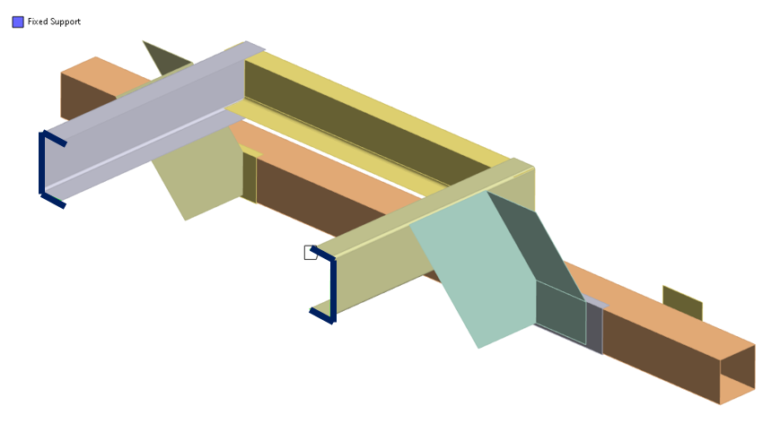

**Şekil 11.** Analiz modeli sabitleme çizgileri gösterimi

ECE R58-03 test koşullarına uygun olarak, arka kısımdaki kare profil yüzeyine çeşitli noktalardan farklı kuvvetler uygulanmıştır. Bu kuvvetlerin uygulanması, yapı elemanlarının dayanıklılığını ve performansını test etmek amacıyla gerçekleştirilmiştir. Her bir kuvvet uygulama noktası, yönetmelikte belirtilen kriterlere göre dikkatlice seçilmiş ve belirlenmiştir. Kuvvet uygulanan lokasyonlar ve uygulanan kuvvet değerleri, analizin doğruluğunu ve geçerliliğini artırmak amacıyla Şekil 12’de ayrıntılı olarak gösterilmiştir. Bu şekilde, yüklerin nasıl ve nerelerde uygulandığı açıkça anlaşılabilir, bu da analiz sonuçlarının yorumlanmasını kolaylaştırır. Bu test senaryoları, yapının gerçek kullanım koşullarına benzer şekilde davranışını simüle ederek, tasarımın güvenilirliğini ve etkinliğini değerlendirmeye olanak tanır.

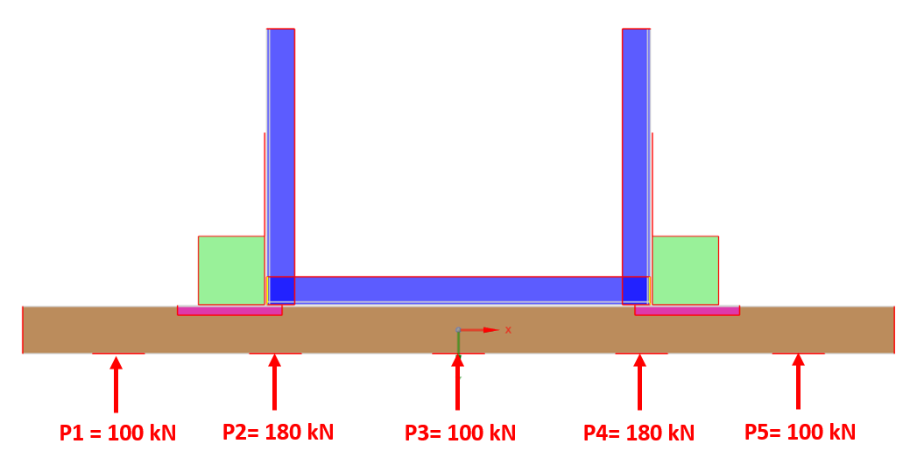

**Şekil 12.** Kuvvet değerleri ve lokasyonları

Yüklerin uygulanacağı noktalarda süreksizlik ve tekillik kaynaklı gerilmelerin önüne geçmek amacıyla, kalınlığı 0.0001 mm olan ince kabuk yüzeyler oluşturulmuştur. Bu kabuk yüzeyler, yükün uygulandığı alanlarda yerel gerilme yoğunluklarını azaltmak ve daha homojen bir gerilme dağılımı sağlamak amacıyla rijit olarak tanımlanmıştır. Rijit yüzeyler, yük aktarımının daha etkili ve dengeli olmasını sağlarken, yerel deformasyonların ve yüksek gerilme konsantrasyonlarının önüne geçer. Kuvvetin uygulandığı bu rijit kabuk yüzeyler ile arka kare profil arasında sürtünmeli bir temas modeli tanımlanmış ve sürtünme katsayısı 0,2 olarak belirlenmiştir. Bu temas modeli, yük aktarımının gerçekçi bir şekilde simüle edilmesine olanak tanır ve yüzeyler arasındaki relatif hareketi sınırlar. Kuvvet, rijit kabuk yüzeyler üzerine yayılı yük olarak uygulanmış, böylece yükün geniş bir alana dağıtılması sağlanmıştır. Bu yaklaşım, noktasal yük uygulamalarında meydana gelebilecek yerel deformasyonların ve yüksek gerilme yoğunluklarının önüne geçer. Şekil 13'te, bu kabuk yapılar ve uygulanan yayılı yük ayrıntılı bir şekilde gösterilmiştir. Bu sayede, modelin geometrik ve malzeme özelliklerinin yanı sıra, yükleme koşulları da net bir biçimde anlaşılabilir hale gelmiştir.

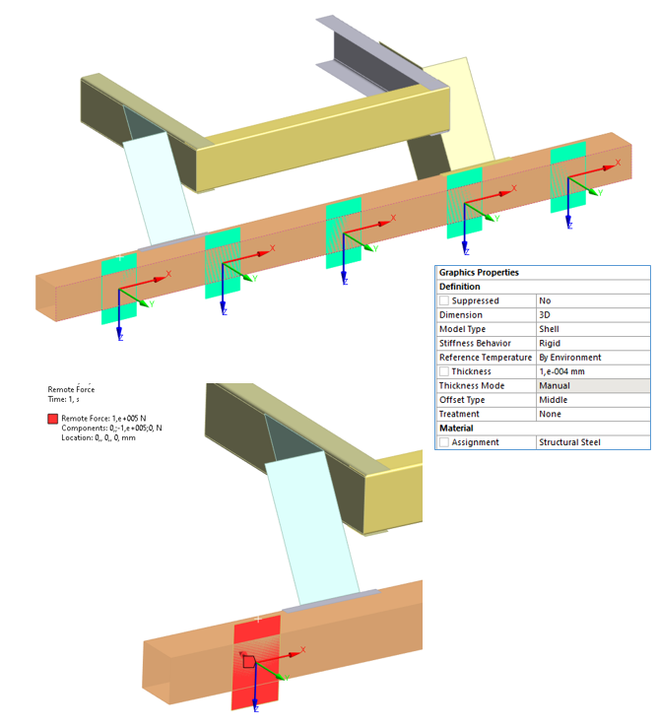

**Şekil 13.** Rijit kabuk plakalar, plaka tanımlaması ve yayılı yük uygulamasının gösterimi

**3. Bulgular**

Çalışmamızda elde edilen bulgular, yeni tasarlanan arka alt koruma sisteminin ECE R58-03 yönetmeliği gerekliliklerini karşıladığını ve belirlenen hedeflere ulaştığını göstermektedir. P1 noktasından uygulanan kuvvet sonrasında yapı üzerinde en yüksek toplam deformasyon 20,50 mm olarak hesaplanmıştır. Sonuç görseli Şekil 14’te sunulmuştur.

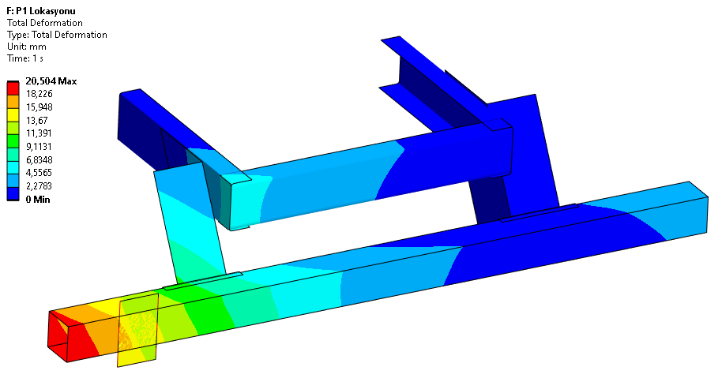

**Şekil 14.** P1 lokasyonuna uygulanan kuvvet sonrası toplam deformasyon sonucu

RUPD tasarımında akma dayanımının üzerinde kritik gerilmelere rastlanılmamıştır. En yüksek gerilme 488,08 MPa olarak hesaplanmıştır. Von Mises gerilme sonuçları Şekil 15’te gösterilmiştir.

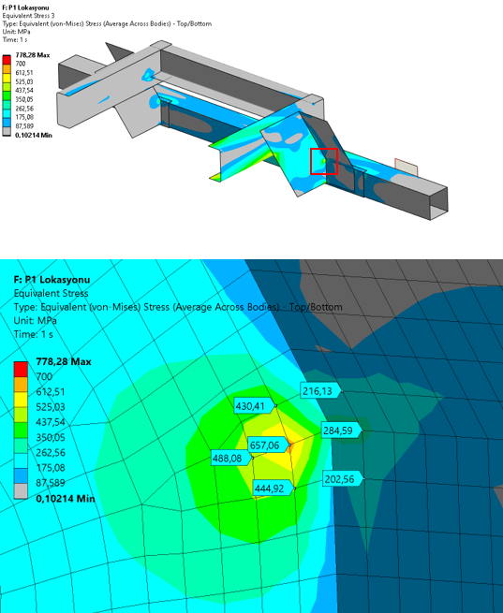

**Şekil 15.** P1 lokasyonuna uygulanan kuvvet sonrası maksimum Von Mises gerilme değerleri

P2 noktasından uygulanan kuvvet sonrasında yapı üzerinde en yüksek toplam deformasyon 15,83 mm olarak hesaplanmıştır. Sonuç görseli Şekil 16’da sunulmuştur.

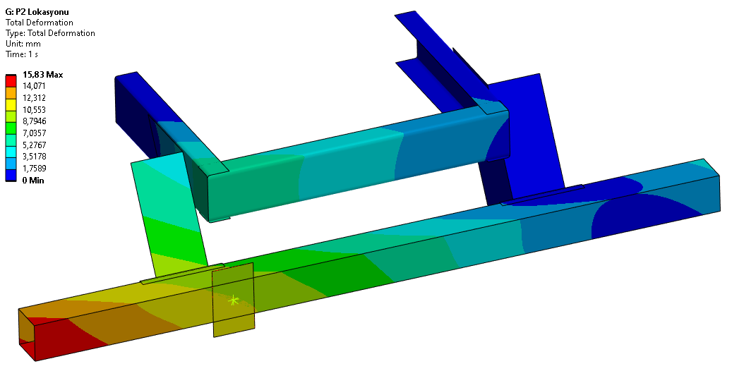

**Şekil 16.** P2 lokasyonuna uygulanan kuvvet sonrası toplam deformasyon sonucu

RUPD tasarımında akma dayanımının üzerinde kritik gerilmelere rastlanılmamıştır. En yüksek gerilme 630,59 MPa olarak hesaplanmıştır. Von Mises gerilme sonuçları Şekil 17’de gösterilmiştir.

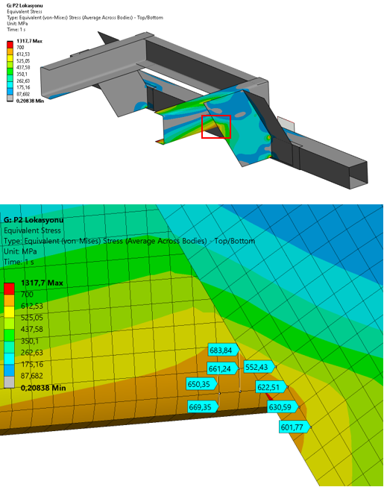

**Şekil 17.** P2 lokasyonuna uygulanan kuvvet sonrası maksimum Von Mises gerilme değerleri

P3 noktasından uygulanan kuvvet sonrasında yapı üzerinde en yüksek toplam deformasyon 5,68 mm olarak hesaplanmıştır. Sonuç görseli Şekil 18’de sunulmuştur.

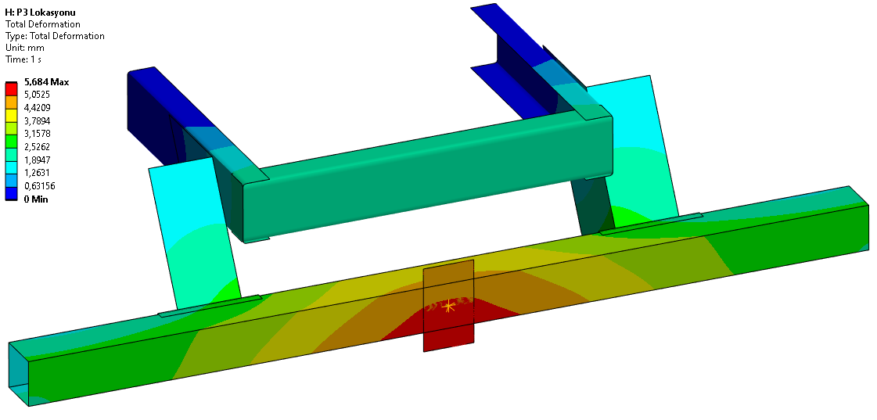

**Şekil 18.** P3 lokasyonuna uygulanan kuvvet sonrası toplam deformasyon sonucu

RUPD tasarımında akma dayanımının üzerinde kritik gerilmelere rastlanılmamıştır. En yüksek gerilme 269,35 MPa olarak hesaplanmıştır. Von Mises gerilme sonuçları Şekil 19’da gösterilmiştir.

Tüm sonuçlar değerlendirildiğinde, toplam deformasyon değerlerinin ECE R58-03 yönetmeliği kapsamında belirtilen 100 mm sınırının altında olduğu tespit edilmiştir. P1, P2 ve P3 noktalarına uygulanan kuvvetler sonucunda elde edilen gerilme değerleri incelenmiş ve tüm gerilme değerlerinin S700 MC çeliğinin akma dayanımının (700 MPa) altında kaldığı gözlemlenmiştir.

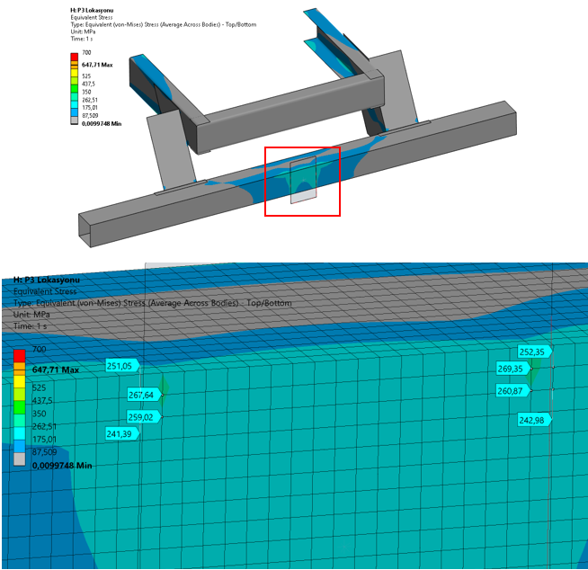

**Şekil 19.** P3 lokasyonuna uygulanan kuvvet sonrası maksimum Von Mises gerilme değerleri

Bu bulgular, tasarımın hem yönetmelik gerekliliklerini karşıladığını hem de güvenli bir yapısal performans sergilediğini göstermektedir. Özellikle, en kritik noktalar olan P1, P2 ve P3'teki gerilme değerlerinin belirlenen sınırların içinde kalması, yapının dayanıklılığını ve güvenilirliğini doğrulamaktadır. Tüm bu analiz sonuçları ve ilgili güvenlik katsayıları Çizelge 2’de özetlenmiştir. Bu tablo, tasarımın her bir bileşeninin performansını ve güvenlik seviyesini net bir şekilde göstermektedir, bu da tasarımın genel güvenilirliğini ve yönetmeliklere uygunluğunu desteklemektedir.

**4. Tartışma ve Sonuç**

Bu çalışmada, S700 MC çelik malzemesi kullanılarak tasarlanan arka alt koruma sistemi (RUPD) için yapılan sonlu eleman analizlerinin sonuçları değerlendirilmiştir. Analizler, ECE R58-03 yönetmeliği kapsamında belirlenen test koşulları altında gerçekleştirilmiş ve elde edilen sonuçlar yönetmelikte belirtilen kriterlerle karşılaştırılmıştır. Analiz sonuçlarına göre, 100 mm'yi geçmeme koşulu tüm kuvvet uygulama bölgelerinde sağlanmıştır. Tüm analizlerde malzemenin akma dayanımının üzerinde gerilmelere rastlanılmamış olup, sistemin yapısal bütünlüğü korunmuştur. En yüksek gerilme, RUPD sistemi ile arka kısımdaki kare profilin bağlantı bölgesine yakın noktadan uygulanan kuvvet senaryosunda hesaplanmıştır. Bu sonuçlar, mevcut literatürle uyumludur. Kortağ ve Orhan (2022) ve diğer çalışmalarda, RUPD'nin çarpışma sırasında yapısal performansının yüksek dayanımlı malzemeler ve doğru bağlantı teknikleri kullanılarak artırılabileceği gösterilmiştir (Gidlewski vd. 2022, Akın vd. 2022).

**Çizelge 2.** Analizler sonucunda elde edilen değerler

|  |  |  |  |  |
| --- | --- | --- | --- | --- |
| **Kuvvetler** | **Toplam Deformasyon [mm]** | **Maksimum Von Mises Gerilmesi [MPa]** | **Akma Dayanımı [MPa]** | **Güvenlik Katsayısı** |
| P1 (100 kN) | 20.50 | 488.08 | 700 | 1.43 |
| P2 (180 kN) | 15.83 | 630.09 | 700 | 1.11 |
| P3 (100 kN) | 5.68 | 269.35 | 700 | 2.60 |

Özellikle kaynaklı bağlantılar, braketlerdeki yük dağılımını optimize ederek deformasyonu sınırlamaktadır (Gidlewski vd. 2022, Özcan vd. 2022).Özcan vd. (2022) de, treyler kayar arka koruma donanımı tasarımı için benzer sonuçlar elde etmiş ve malzeme seçimlerinin ve bağlantı noktalarının kritik öneme sahip olduğunu vurgulamışlardır. Özellikle menteşe mekanizmalarındaki gerilme seviyelerinin, tasarımın güvenilirliği üzerinde belirleyici olduğu tespit edilmiştir. Akın vd. (2021) çalışması da R58.03'e uygun donanım tasarımında, test kuvvetlerine dayanıklılığı artırmak için yapılan optimizasyonların etkili olduğunu göstermiştir.

Bu çalışmanın bulguları, S700 MC çeliği ve kaynaklı bağlantılar kullanılarak tasarlanan RUPD sistemlerinin, ECE R58-03 yönetmeliği şartlarını karşılayarak güvenli ve etkin bir koruma sağladığını ortaya koymaktadır. Özellikle kaynaklı bağlantılar, braketlerdeki yük dağılımını optimize etmiş ve deformasyonun azaltılmasında etkili olmuştur. Literatürdeki dinamik analizlerin sonuçları göz önüne alındığında, gelecekte bu çalışmanın dinamik analizlerle genişletilmesiyle, daha kapsamlı değerlendirmeler yapılabilir. Sonuç olarak, bu çalışmanın sonuçları, mevcut literatürle tutarlıdır ve statik analizlerin RUPD tasarımlarının ilk değerlendirilmesinde önemli bir rol oynadığını göstermektedir. Gelecek çalışmalarda, dinamik testlerle desteklenen statik analizlerin de yapılması önerilmektedir.

Kortağ ve Orhan (2022), çarpışma analizleri kapsamında değerlendirdikleri destek braketinin ağırlığını 10.16 kg olarak hesaplamışlardır. Bu çalışmada tasarlanan destek braketinin ağırlığı ise 11 kg’dır. Ayrıca, Kortağ ve Orhan (2022) tarafından tasarlanan destek braketinin bağlantısı ana şasiye cıvatalar yardımıyla yapılırken, bu çalışmada tasarımda kaynak bağlantısı tercih edilmiştir. Kaynaklı bağlantılar, yapının bütünlüğünü ve dayanıklılığını artırarak, daha sağlam ve güvenilir bir yapı sunmaktadır.

Sonuç olarak, bu çalışma, S700 MC çeliğinin ve kaynaklı bağlantıların kullanıldığı RUPD sistemlerinin, ECE R58-03 yönetmeliği şartlarını karşılayarak güvenli ve etkin bir koruma sağladığını göstermektedir. Ayrıca elde edilen sonuçların mevcut literatür ile uyumlu olduğu ve statik analizlerin RUPD tasarımlarının ilk değerlendirilmesinde önemli bir rol oynadığını göstermektedir. Gelecek çalışmalarda, dinamik analizlerin de eklenmesiyle daha kapsamlı değerlendirmeler yapılabilir ve tasarımın performansı daha ayrıntılı bir şekilde incelenebilir.

**Etik Standartlar Bildirgesi**

Yazarlar tüm etik standartlara uyduklarını beyan ederler.

**Yazarlık Katkı Beyanı**

Yazar 1: Kaynaklar, Araştırma, Fikir Sahibi, Analiz ve Yorumlama, Metodoloji, Görselleştirme, Yazma – orijinal taslak,

Yazar 2: Kaynaklar, Doğrulama, Yazma – orijinal taslak, Yazma/inceleme ve düzenleme, Denetleme/danışmanlık

**Çıkar Çatışması Beyanı**

Yazarların bu makalenin içeriğiyle ilgili olarak beyan edecekleri hiçbir çıkar çatışması yoktur.

**Verilerin Kullanılabilirliği**

Bu çalışma sırasında oluşturulan veya analiz edilen tüm veriler, yayınlanan bu makaleye dahil edilmiştir.

**5. Kaynaklar**

Abid, H.M., Roslin, E.N. and Jalal, R.I.B.A., 2019. Performance of rear under-ride protection device during car to heavy truck rear impact. *International Journal of Engineering and Advanced Technology,* **8**, 6, 3367-3375

[https://doi.org/10.35940/ijeat.F9504.088619](https://doi.org/10.35940/ijeat.F9504.088619%20)

Akın, E., Aslanlar, S., İlhan, E. and Erdoğan T., 2021. R58.03’e göre arka koruma donanımı analiz ve testlerinin yapılarak kritik noktaların tespit edilmesi. *EJONS International Journal on Mathematic, Engineering and Natural Sciences*, **5**, 829-839.

<https://doi.org/10.38063/ejons.521>

Albahash, Z.F., Ansari, M.N.M. and Shah, Q.H., 2017. A review on rear under-ride protection devices for trucks. *International Journal of Crashworthiness,* **22**, 95-109.

<https://doi.org/10.1080/13588265.2016.1228135>

Albahash, Z.F., Ansari, M.N.M. and Shah, Q.H., 2018. Design and simulation of a rear underride protection device (RUPD) for heavy vehicles. *International Journal of Crashworthiness*, **23(1**), 47–56.

<https://doi.org/10.1080/13588265.2017.1302040>

Albahash, Z.F. and Ansari, M.N.M., 2020. Selection of design variables using complex proportional assessment and analysis of a rearunderride protection device. *International Journal of Crashworthiness,* **25**, 1-8.

<https://doi.org/10.1080/13588265.2018.1511232>

Brumbelow, M.L., 2011. Crash test performance of large truck rear underride guards. *Insurance Institute for Highway Safety,* **11**, 1-5.

Calpello, F., Ingrassia, T. and Nigrelli, V., 2008. Design of a new high energy rear underrun protective device. *High* Performance Structures and Materials IV, **97,** 325-335

<https://doi.org/10.2495/HPSM080341>

Carrera, M., Castejon, L., Miralbes, R. and Valladares, D., 2010. Behaviour of rear underrun protection system on car-to-tank vehicle impact used for fuel transportation. *International Journal of Heavy Vehicle Systems,* **17 (3/4**), 199-215.

<https://doi.org/10.1504/IJHVS.2010.035987>

Çalışkan, T., 2021. Elektrikli ticari araç uygulamaları için hafif (Alüminyum) arka tampon tasarımı ve geliştirilmesi, Yüksek Lisans Tezi, Sakarya Uygulamalı Bilimler Üniversitesi Lisansüstü Eğitim Enstitüsü, Sakarya, 62.

Erdogan, H., Sayrugaç A. and Yalçın, B., 2023. Tarımsal ilaçlamada X tipi katlanabilen ve geleneksel kanatlarda oluşan gerilmenin tahmini ve taguchi analizi. *Afyon Kocatepe Üniversitesi Fen ve Mühendislik Bilimleri Dergisi,* **23**, 797-810.

<https://doi.org/10.35414/akufemubid.1264988>

Feng, S., Liu, Z., Zhao, Y. and Shi, G., 2018. Collison simulation and design optimization of rear underrun protection device of lorry. *IOP Conference Series: Materials Science and Engineering,* **189**, 1-8.

<https://doi.org/10.1088/1755-1315/189/4/042008>

Gidlewski, M., Jackowski, J. And Posuniak, P., 2022. Review and analysis of technical designs of rear underrun protective devices (RUPDs) in terms of regulatory compliance. *Sensors*, **22**, 1-23.

<https://doi.org/10.3390/s22072645>

Gökçe, G., 2019. Ağır vasıta araçlar için yapay yaşlandırma tekniği ile güçlendirilmiş 6082 alüminyum alaşımdan arka tampon tasarımı ve analizi, Yüksek Lisans Tezi, İstanbul Teknik Üniversitesi Fen Bilimleri Enstitüsü, İstanbul, 71.

Hong-Fei, L., Tao, P., Hong-Guo, X., Li-Dong, T. and Li-Li, S., 2010. *Research on the intelligent rear under-run protection system for trucks*. Proceedings of the 8th World Congress on Intelligent Control and Automation.Jinan, China, 5274-5278.

<https://doi.org/10.1109/WCICA.2010.5554843>

Kortağ, U. And Orhan, S., 2022. Design and crashworthiness analysis of rear underrun protection device. *International Journal of Automotive Science and Technology*, **6**, 412-417.

<https://doi.org/10.30939/ijastech..1190059>

Kortağ, U. and Göncü, F., 2021. *Safety assessment of a rear undderun protection guard design using finite element analysis.* International Journal of Automotive Science and Technology. Ankara, Türkiye, 547-553.

Lerspalungsanti, S., Pitaksapsin, N., Viriyarattanasak, P., Wattanawongsakun, P. and Suebnunta, N., 2021. Design approach of heavy goods vehicle underrun protection using morphological analysis. *Journal of Automobile Engineering*, **236(6)**, 1213-1232.

<https://doi.org/10.1177/0954407021103432>

Lu, X. and Yang, J., 2013. A study on the application of energy -dissipating protection device in car to truck rear underride. *Fifth Conference on Measuring Technology and Mechatronics Automation,* 130-134.

<https://doi.org/10.1109/ICMTMA.2013.43>

Manikandan, N., Prabhakaran, B., Karthikeyan, K. and Kumar, D.K.K., 2018. Design and development of rear under ride protection device (RUPD) with improved energy absorption using ANSYS. *IOP Conference Series: Material Science and Engineering*, **402**, 1-6.

<https://doi.org/10.1088/1757-899X/402/1/012169>

Pooudom, S., Chanthanumataporn, S., Koetniyom, S. and Carmai, J., 2019. Design and development of truck rear underrun protection device. *IOP Conference Series: Materials Science and Engineering,* **501**, 1-9.

<https://doi.org/10.1088/1757-899X/501/1/012017>

Smith, T.L., Grover, C., Gibson, T., Donaldson, W. and Knight, I. 2008. Development of test procedures, limit values, costs and benefits for proposals to improve the performance of rear underrun protection for trucks. *Project Report PPR*, **317**, 1-71.

Özcan, E.R., Özkan, S.S. and Mutlu, M., 2022. Design and structural analysis of trailer sliding underrun protection device complied with ECE R58.03 regulation. *European Journal of Science and Technology,* **36**, 262-268.

<https://doi.org/10.31590/ejosat.1112435>

***İnternet Kaynakları***

1- Addendum 57: UN Regulation No. 58 Revision 3 <https://unece.org/fileadmin/DAM/trans/main/wp29/wp29regs/2017/R058r3e.pdf> (26.06.2024)